OA 17 | 9. Dibuja sobre la cuadrícula lo siguiente:  - Una línea perpendicular a L  que pase por el punto P.  - Una línea que sea paralela a la que dibujaste.  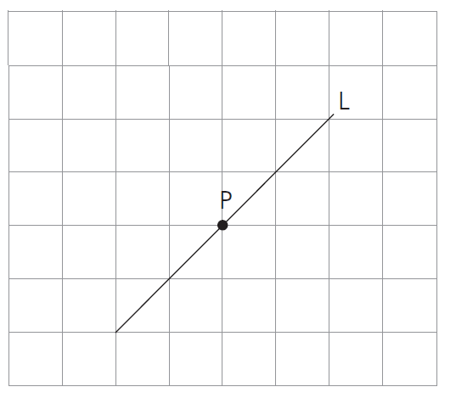 | 5° Básico  Tomo 2  Capítulo 10  Paralelismo y perpendicularidad

